МОУ «Тавровская СОШ им. А.Г. Ачкасова Белгородского района Белгородской области» СП «Детский сад»

МЕРОПРИЯТИЕ ДЛЯ СТАРШЕГО ДОШКОЛЬНОГО ВОЗРАСТА:

«МОЯ МАЛАЯ РОДИНА»
(патриотический квест)

Воспитатель:
Пирогова Светлана Михайловна

п. Таврово
2024 г.
ПОЯСНИТЕЛЬНАЯ ЗАПИСКА

Повышение эффективности работы по патриотическому воспитанию через использование новых воспитательных педагогических технологий, активных, интерактивных форм работы – первоочередная задача воспитательного процесса в образовательных организациях.
Перед современным обществом остро стоит задача духовного возрождения граждан. Особую актуальность этот вопрос приобрёл в сфере патриотического воспитания. Нам, педагогам, исключительно важно, каким будет человек будущего, в какой мере он освоит две важные социальные роли – роль гражданина и роль патриота. Решение множества проблем в жизни города во многом зависит от уровня сформированности гражданской позиции у подрастающего поколения, потребности в духовно-нравственном совершенствовании, уважения к историко-культурному наследию своего народа.
Патриотизм ещё не стал в полной мере объединяющей основой общества. Всё это свидетельствует о необходимости продолжения работы, направленной на решение комплекса проблем патриотического воспитания. Патриотическое воспитание – важное направление воспитательной работы детского сада, актуальность которого обусловлена выполнением социального заказа: формирование гражданина с высокой демократической культурой, гуманистической направленностью, способной сознательно выстраивать и оценивать отношение к себе, другим людям, обществу, на основе общепринятых моральных норм, нравственных идеалов, ценностных установок; умеющих действовать как в интересах личности, так и в интересах общества.
Эффективным средством достижения обозначенных целевых ориентиров является организация коллективной творческой деятельности воспитанников, реализуемой в многообразных организационных формах воспитательной работы – традиционных и творческих. В нашем детском саду сложилась комплексная система патриотического воспитания детей, которая включает различные направления для формирования у ребят чувства патриотизма. Я выбрала новую для меня форму работы – квест.

Описание патриотического квеста

Квест (с англ. Quest – «поиск, поиск приключений») – командная игра. Квест – это цепочка заданий, связанная между собой определённой тематикой, общей целью. Игра включает в себя движение по маршруту, на котором расположены игровые станции (7 игровых станций).
На каждой станции команде будут предложены задания различного характера – творческие, логические и на физическую выносливость. Побеждает команда, прошедшая маршрут за наименьшее количество времени и справившаяся правильно со всеми заданиями.
Целью патриотического квеста является:
- гражданско-патриотическое воспитание;
- умение применять знания в нестандартных ситуациях;
- приобщение детей к позитивным в своей направленности формам коллективного досуга, сочетающее в себе элементы спорта, интеллектуальной игры и творчества;
- формирование у дошкольников поисково-исследовательских навыков.
Общее руководство по проведению патриотического квеста возлагается на воспитателей. Участниками квеста являются команды старших и подготовительных групп. В игре принимают участие три команды, состоящие из 6 человек.
Каждая команда должна иметь свое название и капитана. Команда должна придумать для себя отличительные знаки (шарфы, косынки, футболки, эмблемы или др.).
Квест организуется на следующих принципах:
- принцип честной игры, соблюдаемый всеми участниками квеста и подразумевающий, что игроки умышленно не помогают и не мешают соперникам;
- принцип самостоятельного разгадывания заданий каждой командой, который соблюдают игроки.

Ход ПАТРИОТИЧЕСКОГО КВЕСТА

Команды выстраиваются, рапортуют о готовности начать квест.
Воспитатель: Здравствуйте, ребята! Сегодня наша встреча посвящена нашей малой Родине – городу Белгороду и пройдёт она в форме квеста.
А что такое квест?
«Квест – это невероятные приключения!»
«Квест – это практическая тренировка частного детектива!»
«Квест – это возможность проверить неординарность своего мышления!»
С чего начинается Родина?
С картинки в твоем букваре,
С хороших и верных товарищей,
Живущих в соседнем дворе.
А может, она начинается
С той песни, что пела нам мать,
С того, что в любых испытаниях
У нас никому не отнять.
Воспитатель: Эти строки из известной песни на слова М. Матусовского, музыка В. Баснера «С чего начинается Родина» очень точно характеризуют тему нашего сегодняшнего квеста. Я очень надеюсь, что сегодня в процессе игры вы проявите умение работать в команде, продемонстрируете свою эрудицию и знания, а взамен получите хорошее настроение от азарта командной игры.
Каждая команда получит свой маршрутный лист, по которому она должна будет пройти все станции и выполнить задания, которые будут отмечены баллами и жетонами. Из жетонов ребята соберут фотографии памятников нашего города, и расскажут историю каждого из них. В конце мы встречаемся в музыкальном зале для подведения итогов и объявления победителей. В добрый путь!
Капитан каждой команды получает конверт со вложенной картинкой лабиринта и зашифрованным названием первой станции (символы) (см. Рис. 1).
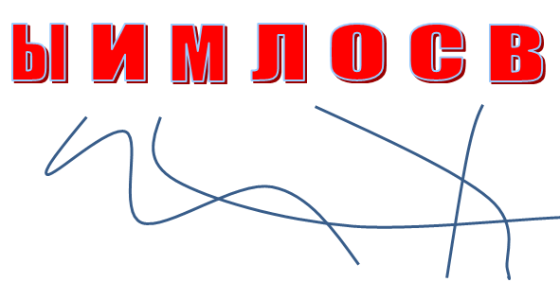
Рис. 1. Зашифровка названия первой станции патриотического квеста

1. Игровая станция «Символы нашего города»
Задание 1. Команды получают изображения гербов и флагов разных городов России. Среди них они выбирают символы города Белгорода и объясняют смысловое и цветовое значение герба и флага (см. рис. 2).
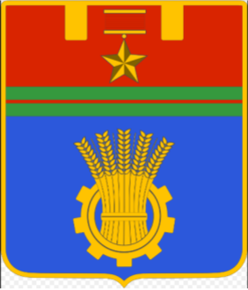
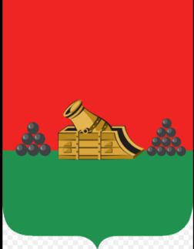
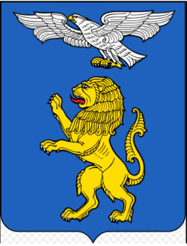

Белгород Брянск Волгоград
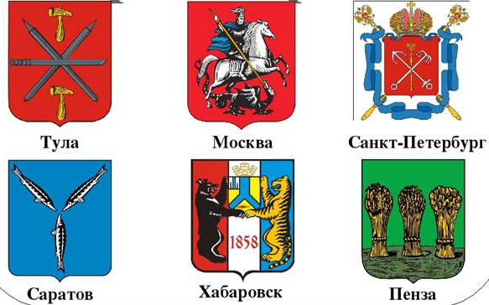

Рис. 2. Гербы городов России
Разгадайте ребус и отгадка подскажет вам название следующей станции (си. Рис. 3).
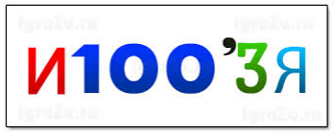

Рис. 3. Зашифровка названия второй станции патриотического квеста

2. Игровая станция «Страницы истории»
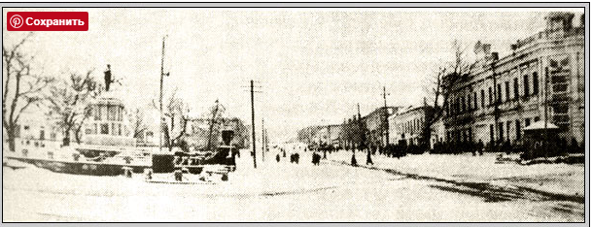

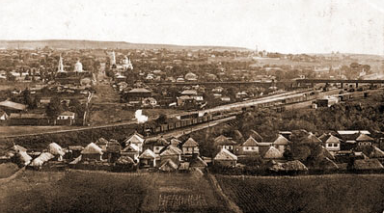

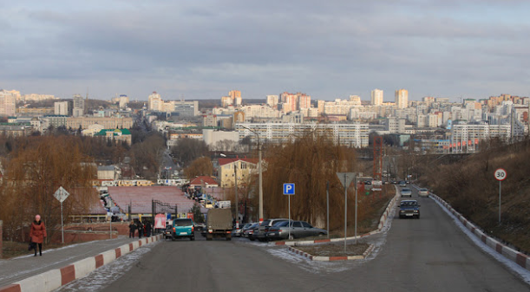

Рис. 4. Виды старого Белгорода и современный вид

2. Найдите фото старого Белгорода (использовать фотографии из набора почтовых открыток).
3. Игровая станция «С песней весело шагать»
Задание 3. Командам выдаются отрывки из пяти песен, из которых они выбирают одну, и исполняют её (подборка фономатериала).
- «Дождь пойдёт по улице…» (Муз. В. Шаинского, слова С. Козлова);
- «Улица радости» (Муз. Л. Поплянова, слова Н. Пикулевой);
- «Взрослые и дети» (Муз. В. Шаинского, слова М. Танича);
- «Наташка-первоклашка» (Муз. Ю. Чичкова, слова К. Ибряева);
- «Улица мира» (Муз. А. Пахмутовой ,слова Н. Добронравова).
Чтобы узнать название следующей станции, ответьте на вопрос: «Какое общее слово есть во всех этих песнях?» (улица)
4. Игровая станция « Вот эта улица…..»
Задание 4. Наш город хоть и небольшой, но имеет очень много улиц. Назовите улицы города Белгорода и почему они так названы?
Ответ:
- Улица Есенина – названа в память о великом русском поэте Сергее Есенине.
- Улица Попова – названа в честь танкиста Андрея Попова, который героически погиб во время Великой Отечественной войны.
- Проспект Ватутина – назван в честь героя Великой Отечественной войны, генерала армии.
- Улица Конева – названа в честь военачальника, маршала Советского Союза, дважды Героя Советского Союза.
5. Игровая станция «Знать, чтобы помнить, помнить, чтобы гордиться…»
- Откуда возникло название Белгород?
- Объясните значение понятия «Белгородская черта»
- Назовите выражение, которое можно назвать синонимом г. Белгорода.
- Назовите основную реку Белгородской области.
- Какие деревья долгожители нашего края Вы знаете?
- Как называется главная площадь Белгорода?
Перед вами чёрный ящик. По наводящей загадке определите его содержимое.
Когда апрель берёт свое,
И ручейки бегут звеня,
Я прыгаю через неё,
А она – через меня
(скакалка)
6. Игровая станция «Выше звезд»
Задание 6. Все участники команды по очереди прыгают на скакалке. С собранными жетонами команда направляется на последнюю игровую станцию.
7. Игровая станция «Памятные места»
Задание 7. Из жетонов, которые собрала команда, составить фото памятника и рассказать о нем: где расположен, в честь кого поставлен (можно использовать изображения бюстов Попова, Конева, памятник Князю Владимиру и др.).

ОПИСАНИЕ ИГРОВЫХ СТАНЦИЙ

№ | Название игровой станции | Действия | Критерии оценивая | Инструктор
1 | «Символы нашего города» | Из предложенных гербов и флагов городов России, выбрать символы г. Белгорода | «5» - символы верно выбраны и правильно объяснено смысловое их значение;  «4» - символы верно выбраны но смысловое значение объяснено не полностью;  «3» - символы верно выбраны, но объяснения смыслового значения нет или оно неверное;  «2» - не выбраны символы, жетон не получают. | Воспитатель
2 | «Страницы истории» | Из предложенных исторических фото выбрать фото старого Белгорода | «5» - выбраны все фото;  «4» - выбрана большая часть фото;  «3» - выбрана меньшая часть фото;  «2» - не выбраны фото, жетон не выдаётся. | Воспитатель
3 | «С песней весело шагать» | Из пяти отрывков детских песен выбрать одну и исполнить её. | «5» - все участники команды дружно и эмоционально поют;  «4» - все участники команды поют, но при исполнении песни отсутствуют эмоции;  «3» - исполняет не вся команда;  «2» - исполняет не вся команда, отсутствуют эмоции. | Музыкальный руководитель
4 | « Вот эта улица…» | Назвать улицы города Белгорода (почему так названа) | «5» - названы улицы города и в честь кого названы;  «4» - названы только улицы города;  «3» - названы 1-2 улицы;  «2» - не названы улицы города. | Воспитатель
5 | «Знать чтобы помнить, помнить чтобы гордиться…» | Ответить за 7 минут на большее количество вопросов по истории города Белгорода | «5» - ответили на 7 – 8 вопросов;  «4» - ответили на 5 – 6 вопросов;  «3» - ответили на 4 – 3 вопроса;  «2» - ответили на 1 – 2 вопроса. | Воспитатель
6 | «Выше звёзд» | Участники по очереди прыгают на скакалке | «5» - пригнули 30 раз и более  «4» - прыгнули 20 раз и более  «3» - прыгнули 10 раз и более  «2» - прыгнули до 10 раз. | Инструктор по физической культуре
7 | «Памятные места» | Жетон – это элемент пазла, который нужно собрать в единое фото и рассказать о нём | «5» - собрали пазлы и рассказали о памятнике полную информацию;  «4» - собрали пазлы, но информация о памятнике не полная;  «3» - пазлы собраны, но информация отсутствует  «2» - отсутствие некоторых жетонов не дало возможности собрать пазлы. | Воспитатель

